都江堰古水利工程模型
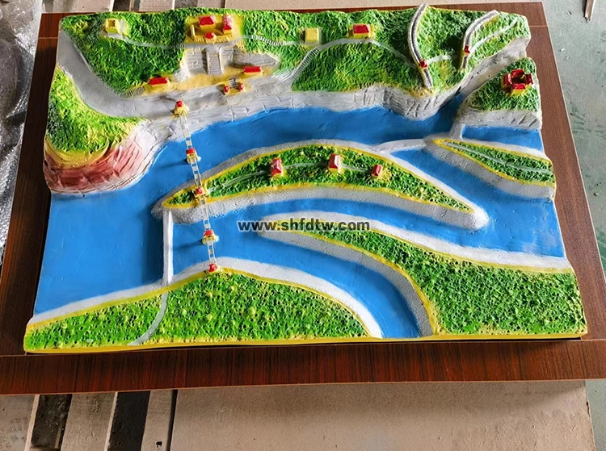
产品介绍：
始建于战国时代的都江堰水利工程，距今已有2250年之久。它是一贡具有防洪、排污、航运多功能的综合水利工程。该工程彩用“分流导江、筑堰引水”的科学方法，它能体现的“乘势利导”的治水思想，“深淘难、低做堰”的治水经验，以及内外江轮流岁修理工的办法让岷江水利资源充分得到利用，千年不废。使这一伟大工程经受两千年实践的考验长盛不衰。“都江堰是人类创造的光辉奇迹，是人类历史文化的伟大遗产”，一九八二年国务院将都江堰列为我国重点文物区，国家首批爱国主义教育基地。本模型依照常有关资料和实地考察而设计。在教学中可以让学生面对模型所演示，更透彻的理解古人治水的风貌。
规格:长900mm 宽:600mm 高:150mm
